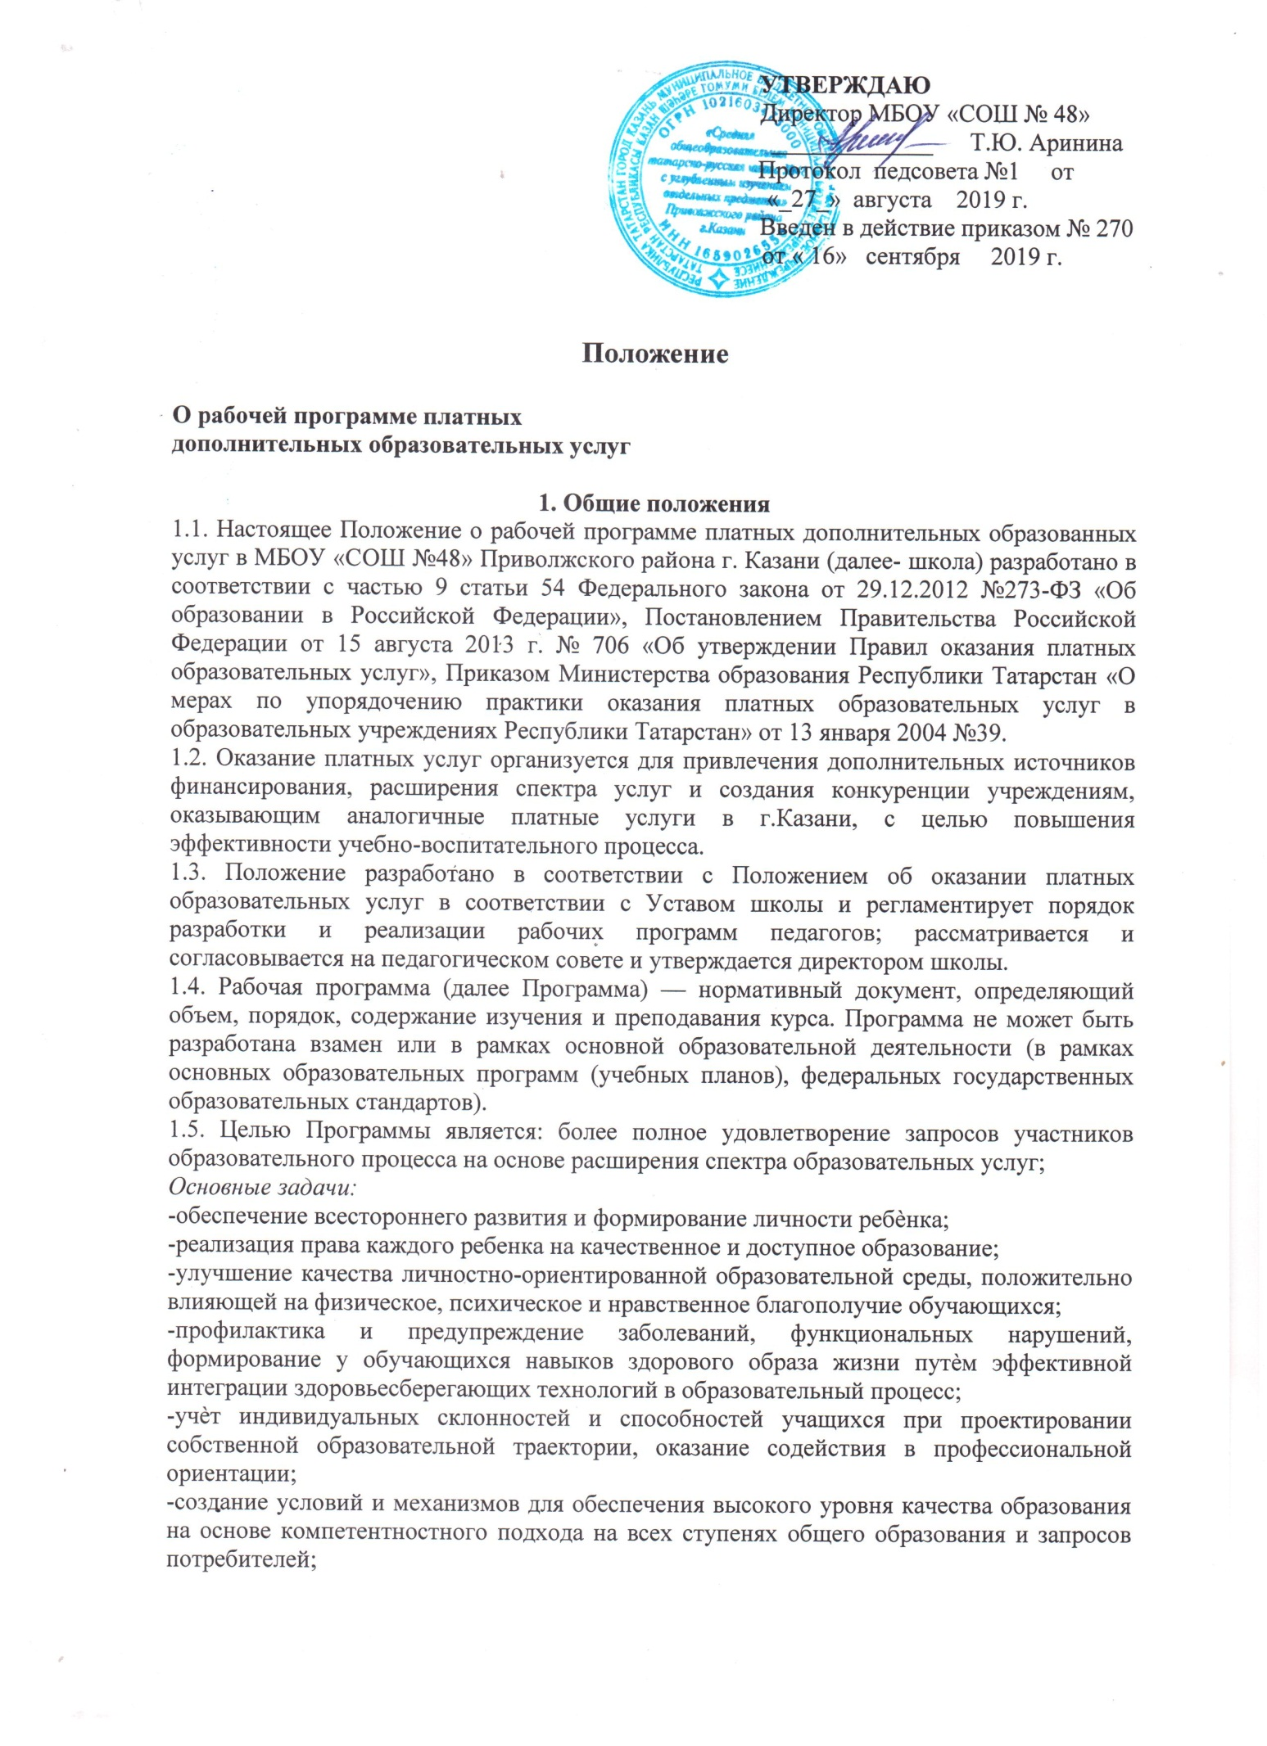

- создание максимально возможных благоприятных условий, обеспечивающих умственное, духовное, физическое и эстетическое развитие обучающихся;
-повышение мотивации обучающихся к учебной деятельности;
-разработка и использование новых форм социально-педагогической деятельности (предметное обучение детей 6-летнего возраста с учѐтом их индивидуальных интеллектуальных и психофизических особенностей);
-усиление профильной направленности обучения для обучающихся средней школы;
-создание соответствующих условий для комфортной адаптации детей в переходный период подготовки к учебной деятельности.

2. Структура рабочей программы.
2.1. Структура Программы является формой представления учебного курса как целостной системы, отражающей внутреннюю логику организации учебно-методического материала, и включает в себя следующие элементы:
1. Титульный лист .
2. Пояснительная записка.
3. Учебно-тематический план.
4. Содержание тем учебного курса.
5. Требования к уровню подготовки обучающихся по данной программе.
6. Перечень учебно-методического обеспечения.
7. Информационные источники (для учителя и для обучающегося).
8. Календарно-тематическое планирование.
2.2. Титульный лист - структурный элемент Программы (Приложение №1), который должен содержать следующую информацию: название ОУ; название программы; класс; составитель и его квалификационная категория; год разработки программы.
2.3. Пояснительная записка − структурный элемент программы, поясняющий актуальность изучения данного курса, его цель, задачи и специфику, методы и формы решения поставленных задач (самостоятельная работа, тренинги, экскурсии, кружки, секции, круглые столы, конференции, диспуты, школьные научные общества, олимпиады, соревнования, поисковые и научные исследования, общественно полезные практики, постановка и решение проблемных вопросов, игровые моменты, проекты, практические работы, творческие работы, самоанализ и самооценка, наблюдения и т. д.), а также методические рекомендации по реализации программы курса. В пояснительной записке должны быть обоснованы предлагаемые содержание и объем курса, должно быть указано количество часов, отводимых на изучение данного курса согласно учебно-тематическому плану, формы контроля и возможные варианты его проведения. Количество и характер контрольных мероприятий по оценке качества подготовки учащихся должны быть четко обоснованы. При этом необходимо указать, как именно эти мероприятия позволяют выявить соответствие результатов образования целям и задачам обучения.
2.4. Учебно-тематический план является формой представления учебного курса, отражающего специфику, методы и формы решения поставленных задач (самостоятельная работа, тренинги, экскурсии, кружки, секции, круглые столы, конференции, диспуты, школьные научные общества, олимпиады, соревнования, поисковые и научные исследования, общественно полезные практики, постановка и решение проблемных вопросов, игровые моменты, проекты, практические работы, творческие работы, самоанализ и самооценка, наблюдения и т. д.), а также методические рекомендации по реализации программы курса. В пояснительной записке должны быть обоснованы предлагаемые содержание и объем курса, должно быть указано количество часов, отводимых на изучение данного курса согласно учебно-тематическому плану, формы контроля и возможные варианты его проведения. Количество и характер контрольных мероприятий по оценке качества подготовки учащихся должны быть четко обоснованы. При этом необходимо указать, как именно эти мероприятия позволяют выявить соответствие результатов образования целям и задачам обучения.
2.5. Учебно-тематический план − структурный элемент Программы, содержащий наименование темы, общее количество часов (в том числе на теоретические и практические занятия).
2.6. Содержание курса − структурный элемент программы, включающий толкование каждой темы, согласно нумерации в учебно-тематическом плане.
2.7. Требования к уровню подготовки обучающихся по данной программе − структурный элемент программы, определяющий основные знания и компетенции, которыми должны овладеть обучающиеся в процессе изучения данного курса.
2.8. Календарно-тематическое планирование- является одним из самых важных компонентов рабочей программы, т.к. позволяет распределить весь учебный материал в соответствии с учебным планом и годовым графиком работы гимназии. Каждый отчетный период (четверть, полугодие) календарно-тематический план рабочей программы соотносится с журналом. В случае их расхождения учитель обосновывает и вносит изменения в календарно-тематический план, обеспечивая условия для прохождения программы в полном объеме за меньшее или большее количество учебных часов. Календарно-тематическое планирование осуществляется на учебный год, оформляется в виде таблицы.

3. Оформление рабочей программы
3.1. Текст набирается в редакторе WordforWindows шрифтом TimesNewRoman, кегль 12-14, межстрочный интервал одинарный, переносы в тексте не ставятся, выравнивание по ширине, абзац 1,25 см, поля со всех сторон 2 см; центровка заголовков и абзацы в тексте выполняются при помощи средств Word, листы формата А4. Таблицы вставляются непосредственно в текст.
3.2. Титульный лист считается первым, но не нумеруется, так же как и листы приложения.
3.3. Календарно-тематическое планирование представляется в виде таблицы.

4. Утверждение рабочей программы.
4.1. Программа утверждается ежегодно в начале учебного года (до 15 сентября текущего года) директором гимназии при условии обсуждения и принятия Программы на заседании педагогического совета гимназии.
4.2. При несоответствии Программы, установленным данным Положением требованиям, директор гимназии накладывает резолюцию о необходимости доработки с указанием конкретного срока исполнения.

Приложение №1

«Рассмотрено»  Руководитель ШМО  ___________ ФИО  Протокол №__  от «_» ____ 20 год | «Согласовано»  Заместитель директора по УР  МБОУ «СОШ №48 »  _________ФИО  «__» _________ 20 год | «Утверждаю»  Директор МБОУ«СОШ № 48»  ____________Т.Ю.Аринина  Приказ №__________  «___-» _____ 20 год

Рабочая программа
Курса……………………………………………………
«………………………………………..»(название)
………….. класс
МБОУ «СОШ №48» Приволжского района г.Казани
ФИО учителя
…………… квалификационной категории.

20 - 20 учебный год

